**PRÍLOHA č. 1**

**Anketa – vedúce prevádzky CSS NÁRUČ**

Aby sme vedeli zadefinovať hlavné ciele určujúce marketingové aktivity Náruče, položili sme vedúcim prevádzok, ktoré priamo riadia obe prevádzky anketové otázky, z ktorých by mali vyplynúť tieto ciele a ich nazeranie na dané ciele a nástojčivosť určenia nutnosti marketingových aktivít. Odpovedajú:

**MM: Mária Mäsiarová, vedúca prevádzky CSS NÁRUČ Solčany**

**DF: Dana Florišová, vedúca prevádzky CSS NÁRUČ Dúbravka**

1. **Čo sú podľa Vás tri najväčšie problémy vašej organizácie?**

**MM:** nedostatok kvalifikovaných zamestnancov - chýbajú sestry, fyzioterapeut. Celkovo finančné ohodnotenie a oneskorená informovanosť z centrály.

**DF:** nedostatok a fluktuácia u novoprijatých zamestnancov a to, že nemáme zabezpečenú 24 hodinovú ošetrovateľskú starostlivosť. **Blízkosť hraníc s Rakúskom láka kvalitný personál za hranice, kde za rovnakú prácu opatrovateľky alebo sestry dostanú neraz o 100 aj vyše 100% viac ako v Bratislave. Napríklad koncom októbra som venovala som veľa času a úsilia pohovorom s 81 uchádzačmi o túto pozíciu. Každému som sa venovala dôsledne viac ako 45 minút. Výsledok procesu, ktorý ma stál takmer 10 dní môjho pracovného času bol však čistá 0. Nula z 81! Pracovnú zmluvu podpísali síce piati ľudia (jedného som vzala ešte do rezervy, aby som mohla urobiť aj nejaký výber nielen nábor), ale prvá do práce napriek podpísanej zmluve vôbec nenastúpila a nedvíhala telefón. Druhá prišla o hodinu neskôr a opitá. Tretia odišla v polke pracovnej smeny, že je to ťažká práca. Štvrtá po týždni a piaty – to bol muž po mesiaci a pol, lebo nebol spokojný s výškou mzdy, hoci tá vie byť s príplatkami v tomto regióne aj 1600 E v čistom. Som z toho dosť frustrovaná, neviem ako doplniť personál. Mám pocit, že som už skúsila všetko.**

1. **Má vaša organizácia podľa Vás dostatok financií na svoju činnosť?**

**MM: Je to už lepšie ako minulé roky, keď sme končili v červených číslach – v strate aj 33 000 Eur za prevádzku v Solčanoch. Ale od ideálu to má ďaleko. Napríklad už tri roky zháňame zdroje na opravu starého a neopraviteľného výťahu. Kým opravár zoženie náhradné diely aj 2-3 dni nemôžu ísť klienti na invalidných vozíkoch von do záhrady, lebo ženský personál ich nevie fyzicky dostať z 1., či 2. poschodia. Rozpočet na nový výťah je 145 000 E, ktoré by sme podľa hospodárskeho výsledku z roku 2022 museli šetriť 4 roky. A dúfať, že sa za ten čas nepokazí pračka, sušička, alebo kotol, ktorý bude treba opraviť. Je to veľmi stresujúce aj pre personál a najmä pre klientov. Snažila som sa získavať dary a naviazať na vzor mojej kolegyne z bratislavskej prevádzky Náruče, ale nedarí sa mi. Ľudia v našom kraji ledva zaplatia mesačnú platbu za svoju mamu a depozit na lieky.**

**DF:** V zásade áno, ale nie vždy sa s nimi efektívne narába**.** Aby som bola presná, **Dúbravka má menší problém s nedostatkom financií na opravy zariadení, pretože na rozdiel od prevádzky v Solčanoch v Bratislave – hlavnom meste, kde je kúpi schopnosť obyvateľstva vyššia ako v Nitrianskom samosprávnom kraji, dokáže získať od individuálnych darcov aj 10 – 15 000 E ročne.**

1. **Čo viac môžete urobiť Vy k tomu, aby Vaša organizácia získala viac finančných zdrojov?**

**MM:** Pri zhoršení zdravotného stavu u prijímateľa sociálnych služieb môžem dať urobiť nové posúdenie odkázanosti na vyšší stupeň odkázanosti pre daného klienta, čím sa zvýši mesačný finančný príspevok na neho z kraja. Snažiť sa získať viac darov, viac sponzorov. Viac by sme sa mohli zapájať do vyhľadávania vhodných projektov pre sociálne služby

**DF:** Viac sa zapájať do vyhlásených výziev o získanie dotácií.

**4.**    **Máte dostatok kvalitných zamestnancov?**

**MM:** Nie - chýbajú sestry /ešte dva roky nebudú odchádzať z nemocníc a hľadať si iné zamestnanie - majú stabilizačný príspevok/, fyzioterapeut. Sestry, ktoré končia vysokoškolské vzdelanie, majú záujem ísť pracovať do nemocníc a do ambulancií, kde sa cítia viac odborne a finančne docenené, nadobudnú tam odbornú prax a robia si ďalšie špecializácie, ktoré sú podmienené tým, že musia pracovať v nemocnici na tom danom oddelení o akú špecializáciu majú záujem

**DF:** Väčšina zamestnancov je kvalitných – 70%

**5.   Čo robíte aby ste získali a udržali kvalitných zamestnancov a čo by ste ešte viac mohli aj Vy osobne pre to urobiť?**

**MM:** **pre získanie kvalitných zamestnancov:** prezentácia organizácie**,** inzercia /regionálna tlač, na pracovných portáloch, vyhlásenie rozhlasom mestá, obce/ na pracovné pozície, ktoré hľadáme, kontaktovanie stredné a vysoké školy so zdravotníckym zameraním, kde študujú a končia študenti na pozíciách praktické sestry a sestry, sociálne siete, oslovenie známych, úrady práce, pracovné veľtrhy, pracovné agentúry. Na **udržanie kvalitných zamestnancov:** finančné ohodnotenie/o tom ja nerozhodujem/**,** prezentácia organizácie, bezpečnosť pri práci, stabilný kolektív, firemné benefity, zapájanie zamestnancov do diania rozhodovania v organizácií /vypočuť ich názory na prípadne zlepšenie a zefektívnenie práce/, vzdelávanie zamestnancov,  flexibilný pracovný čas, teambuilding, wellness, masáže. **Čo môžem ešte môžem urobiť:** prezentácia organizácie, príjemná atmosféra na pracovisku, konštruktívne riešenia prípadných vzniknutých problémoch, stmeľovanie kolektívu, tímová spolupráca

**DF:** Kvalitní zamestnanci majú svoju cenu, za ktorú sú ochotní pracovať. Pri boji s konkurenciou nás potencionálni uchádzači uprednostnia v prípade, že ponúkame **vyšší** nástupný plat. Následne im vytvárame dobré pracovné prostredie a poskytujeme rôzne benefity, ktoré sú dnes v trende. (3 dni dovolenky nad rámec zákonníka práce/skrátená pracovná doba každý piatok o 2 hodiny, firemné raňajky). Zamestnanci prevádzky sa sťažujú na náročnosť práce vzhľadom na ťažké zdravotné stavy klientov aj napriek tomu, že si klientov vyberáme. Riešenie situácie by mohla byť **úprava kapacity v jednotlivých registrovaných druhoch služieb.** Aktuálne máme registrované 3 druhy poskytovaných služieb  – špecializované zariadenia: 36 klientov, zariadenie pre seniorov: 10 klientov, útulok: 8 klientov. Navrhovaná zmena: špecializované zariadenie: 20 klientov, zariadenie pre seniorov: 26 klientov, útulok nezmenený.

**PRÍLOHA č. 2**

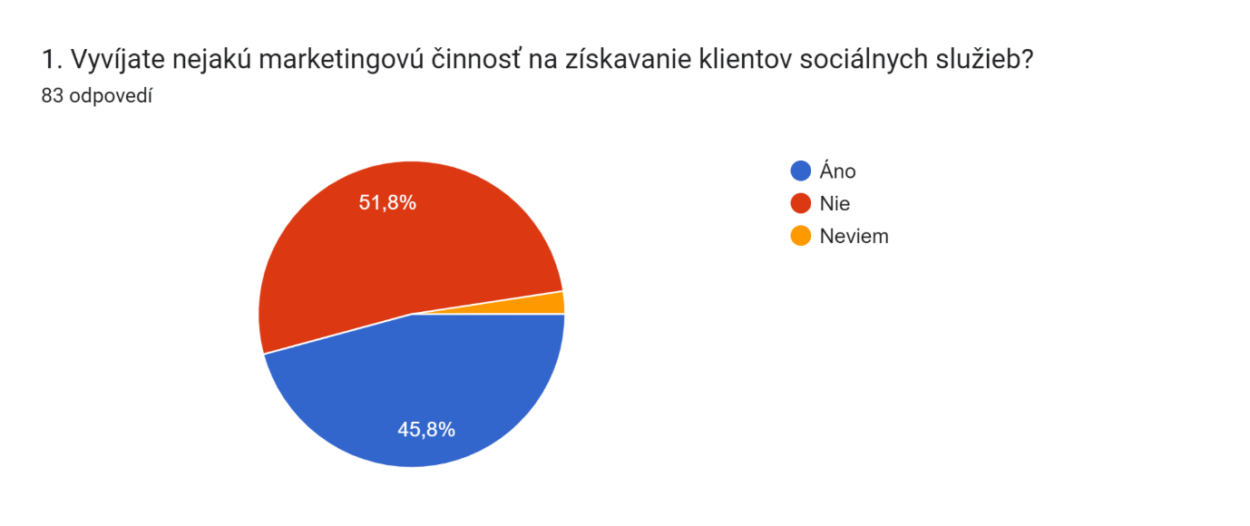Graf odpovedí z Formulárov. Názov otázky: 2. Robíte nábor klientov, či výber budúcich klientov? 
. Počet odpovedí: 83 odpovedí.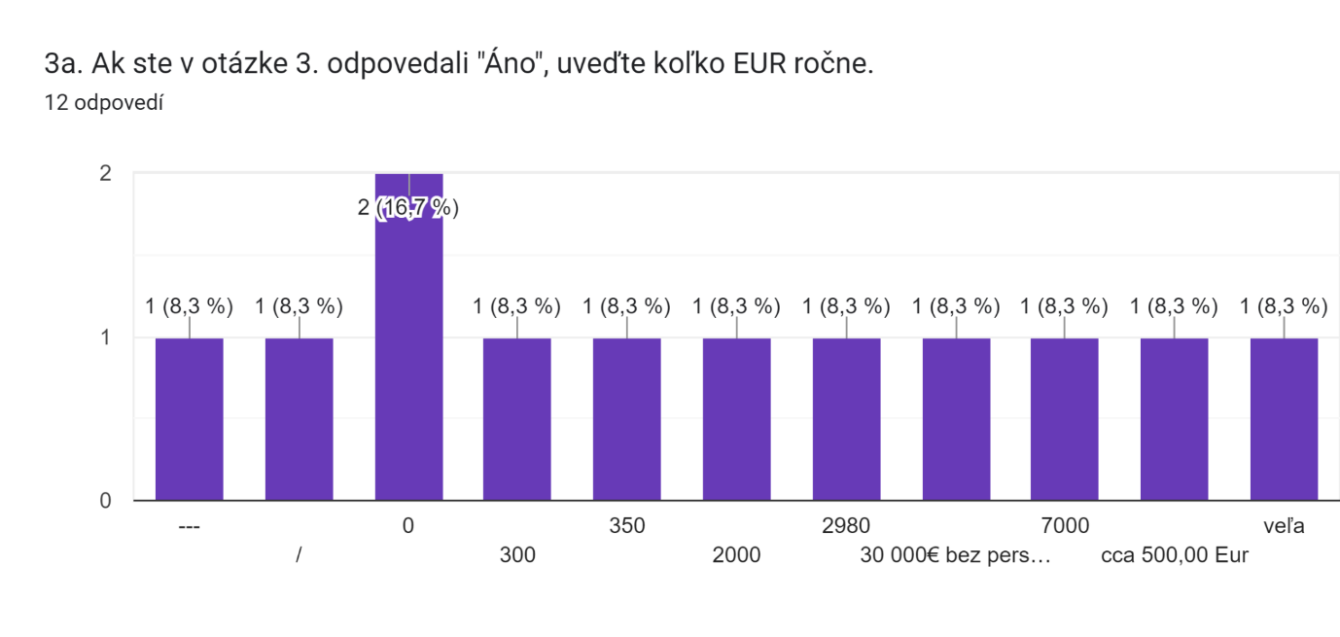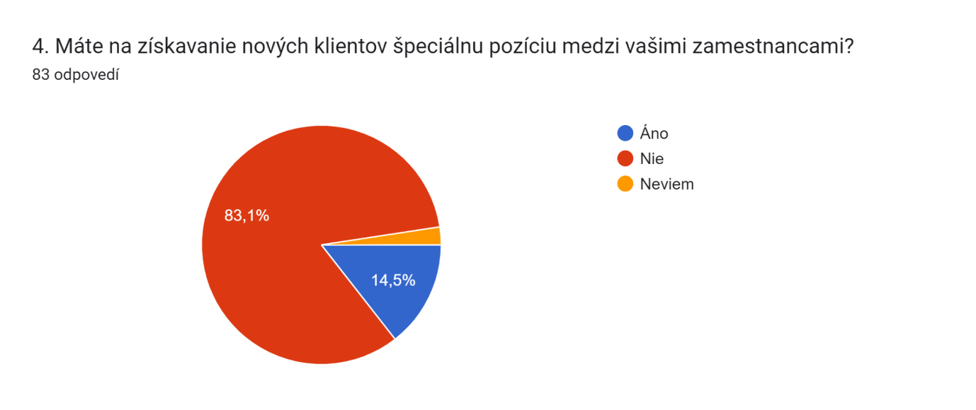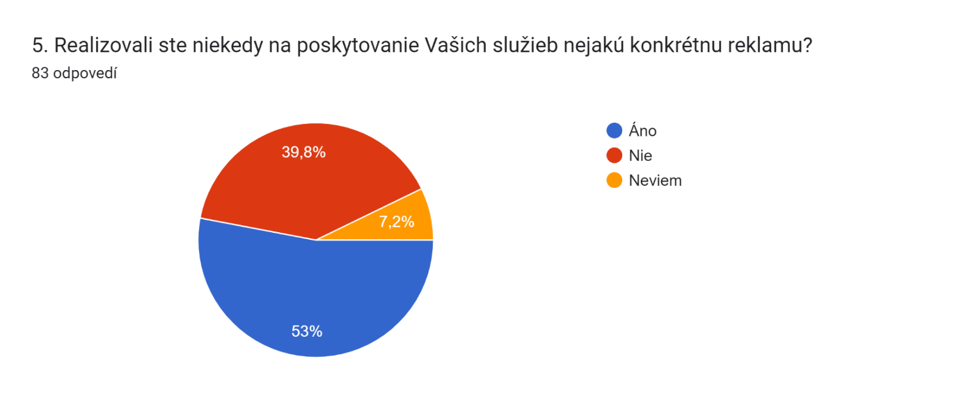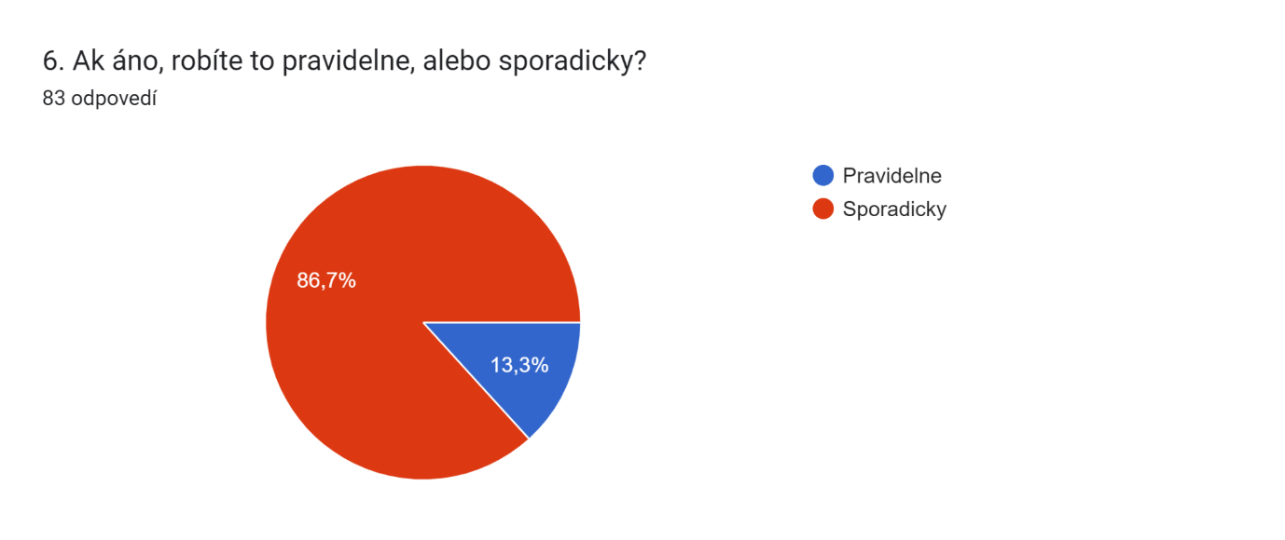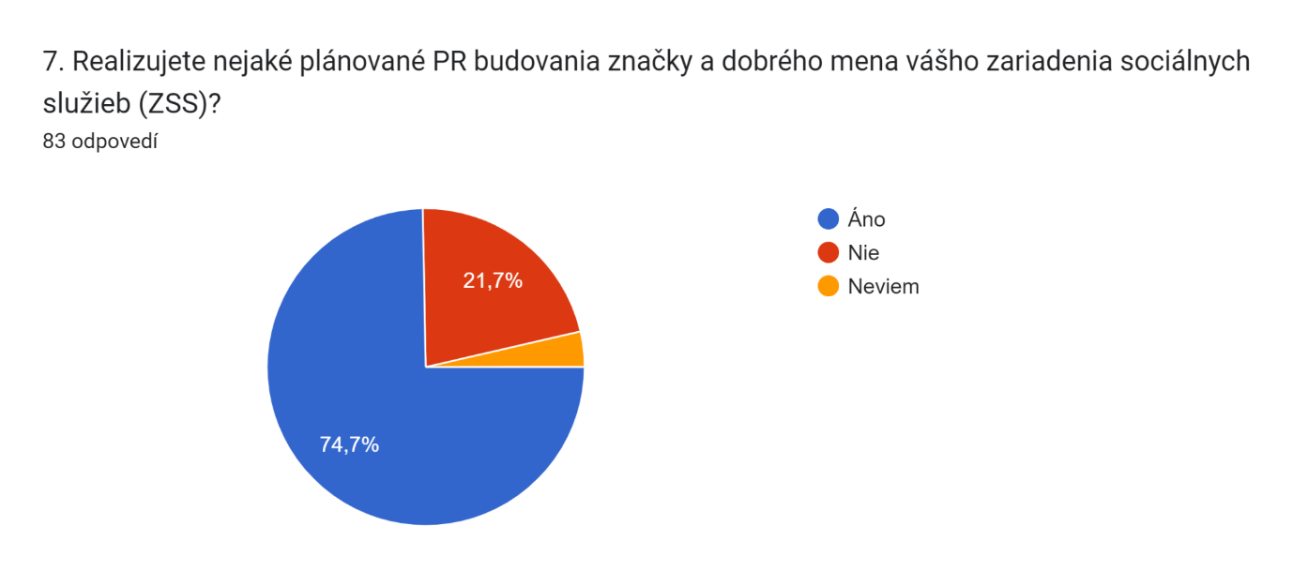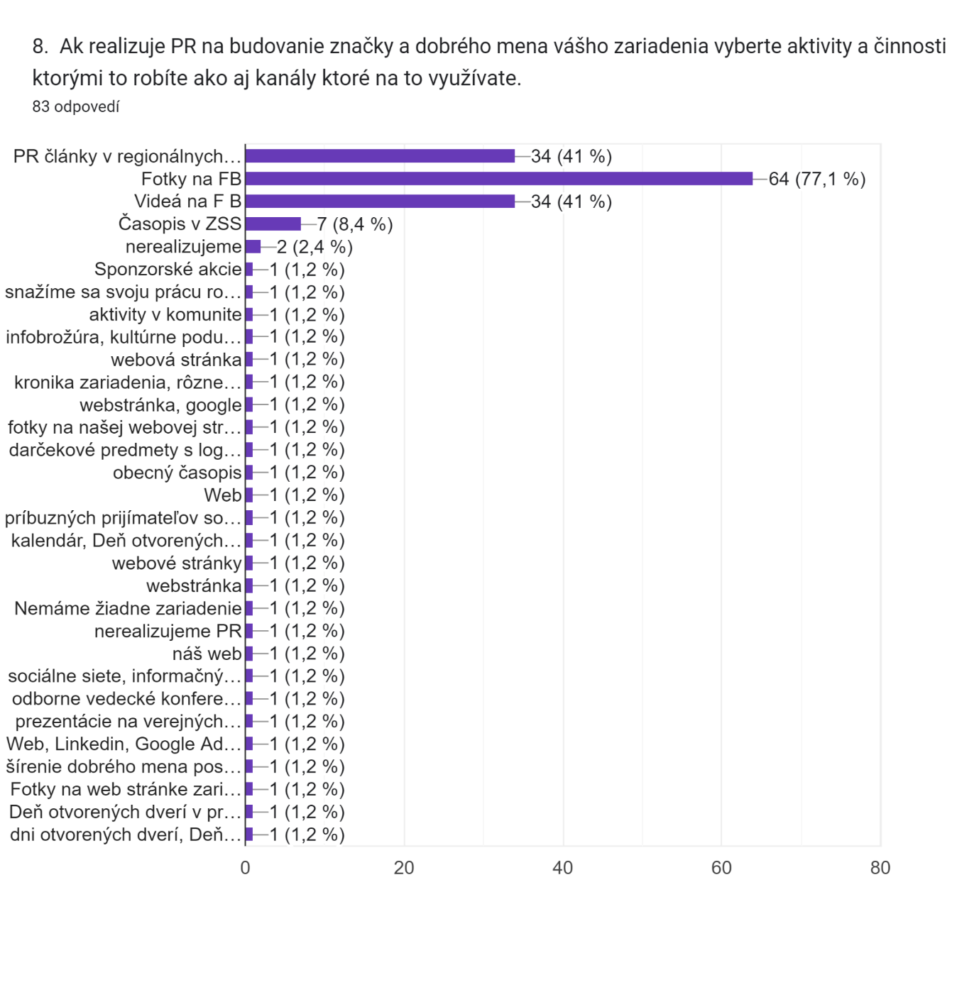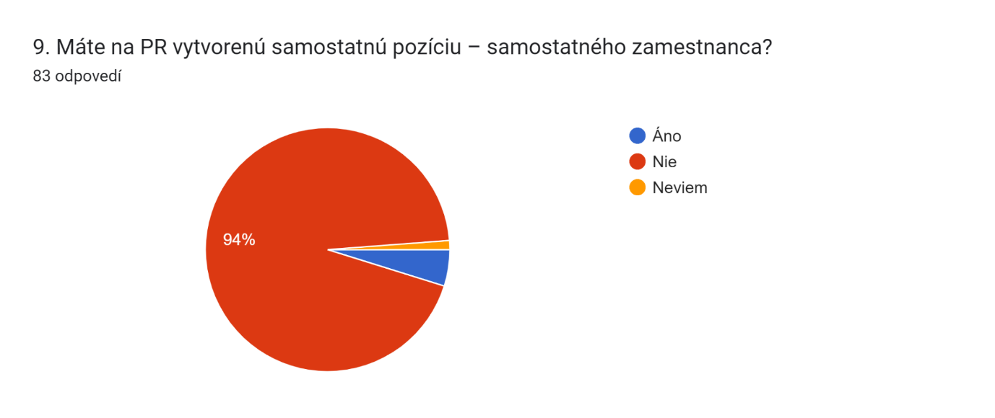 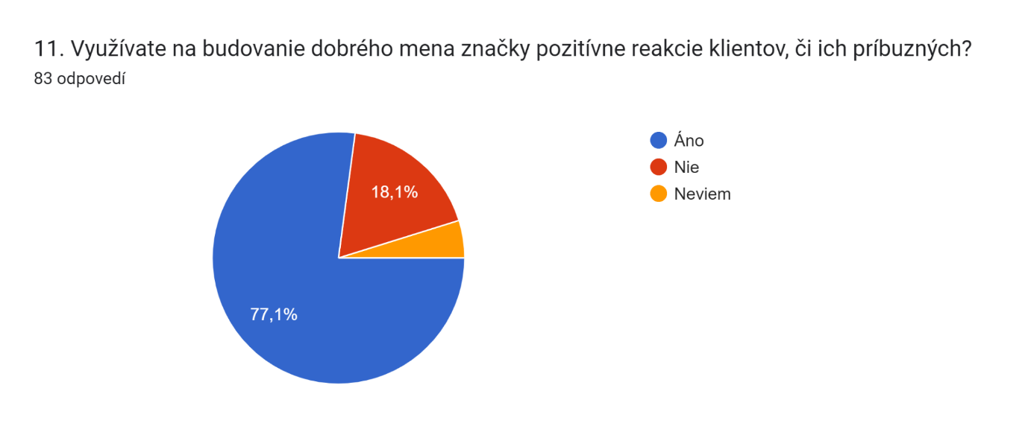

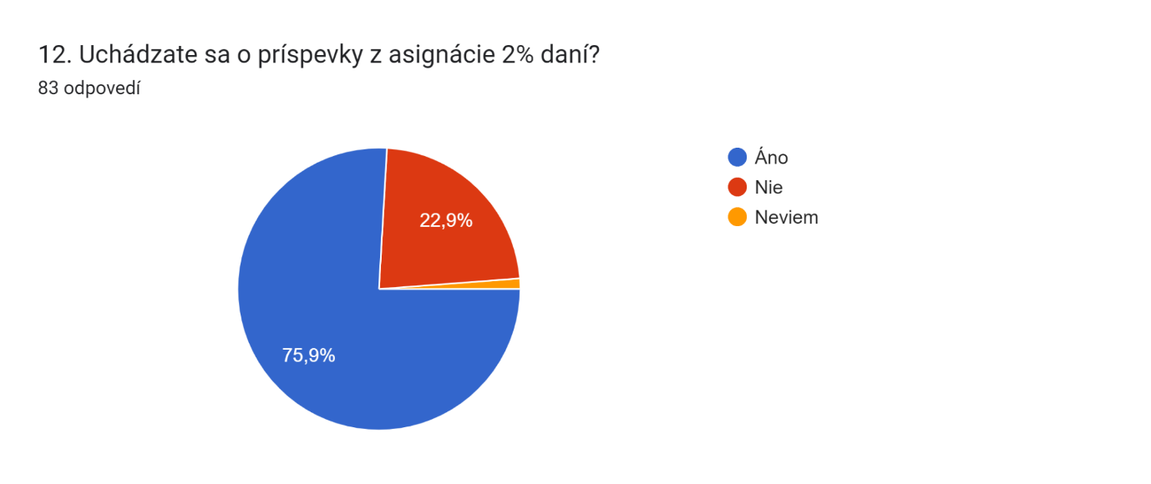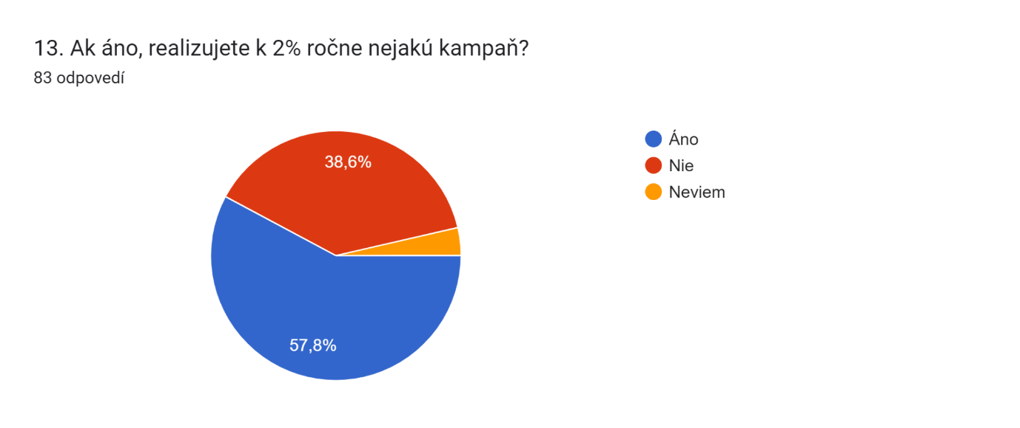

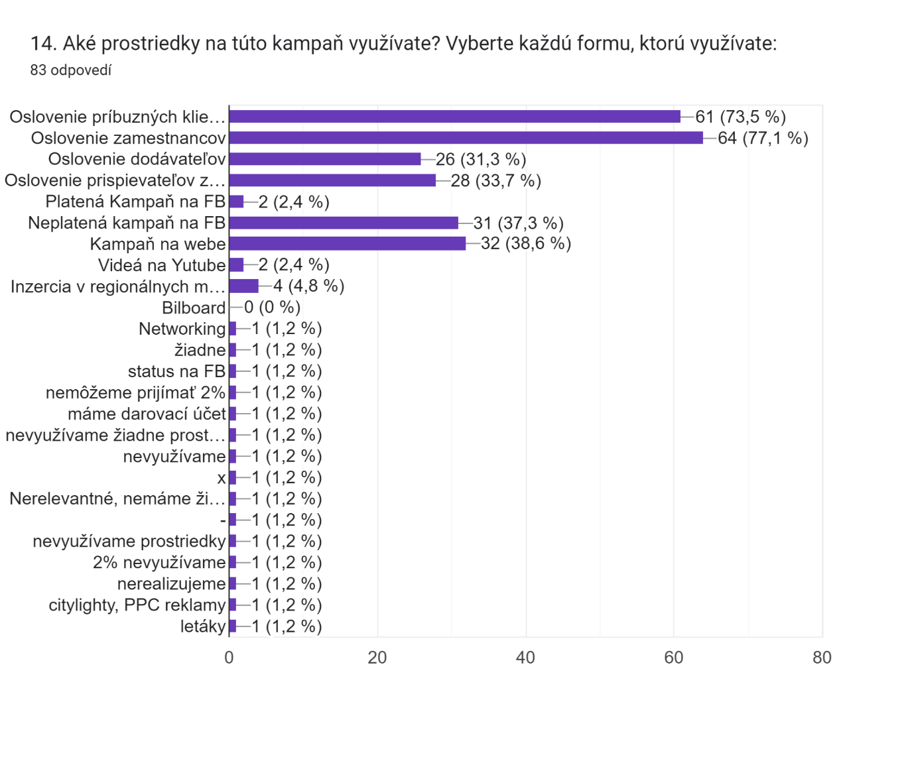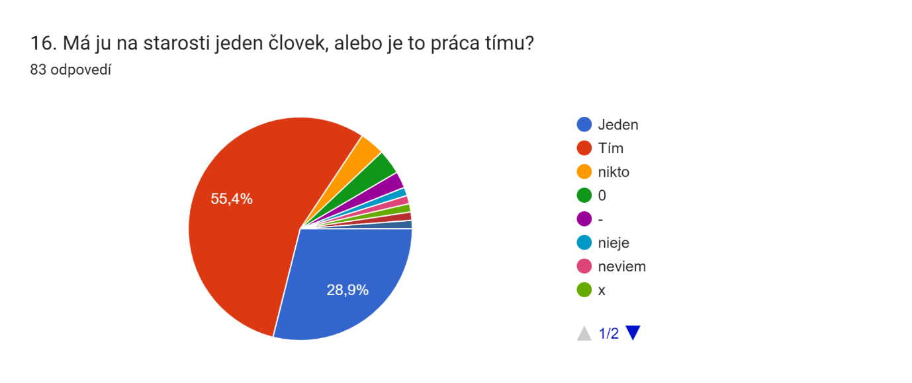 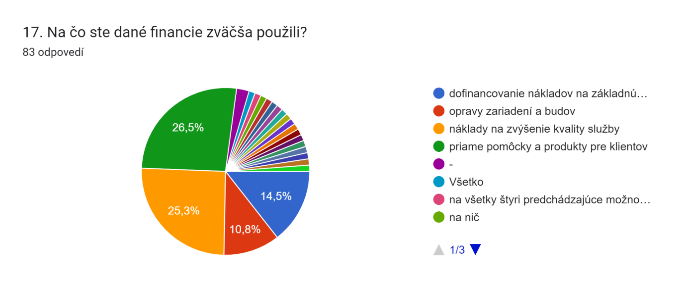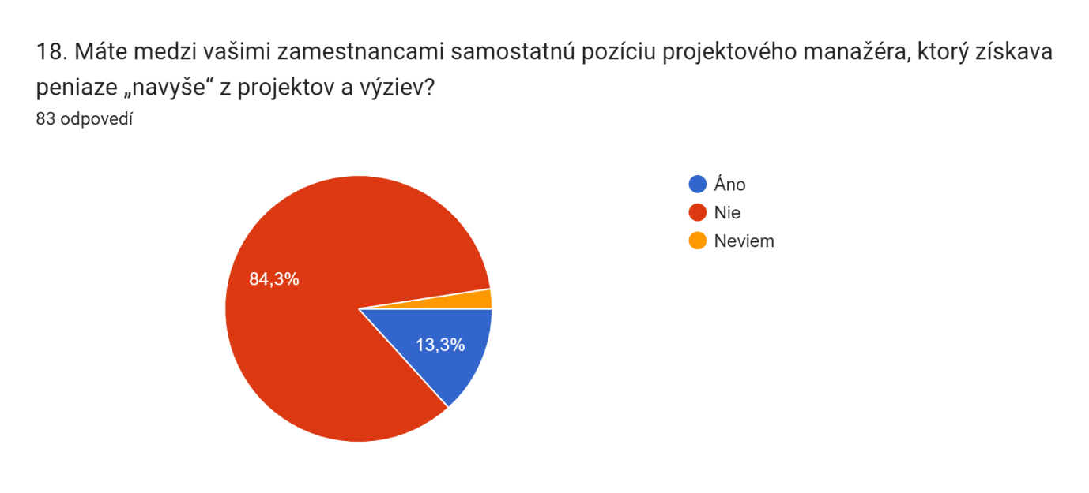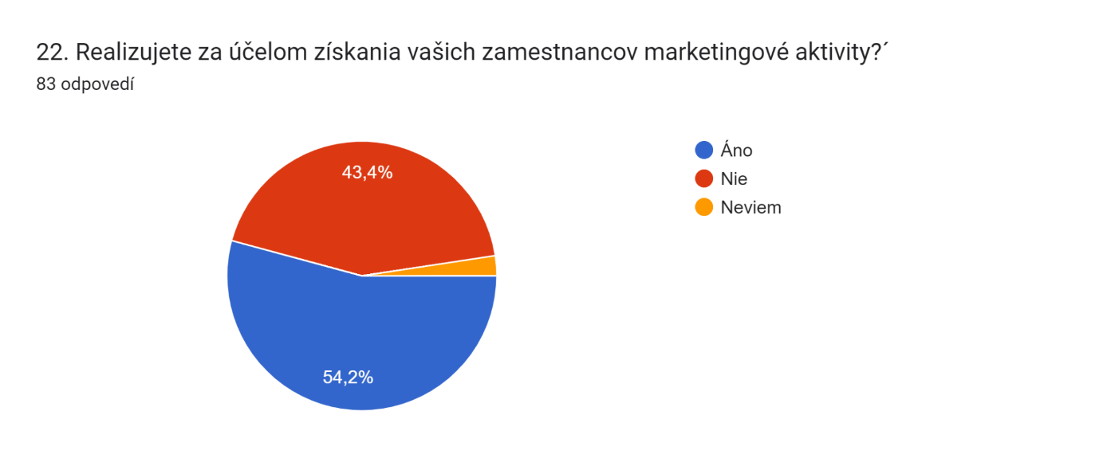 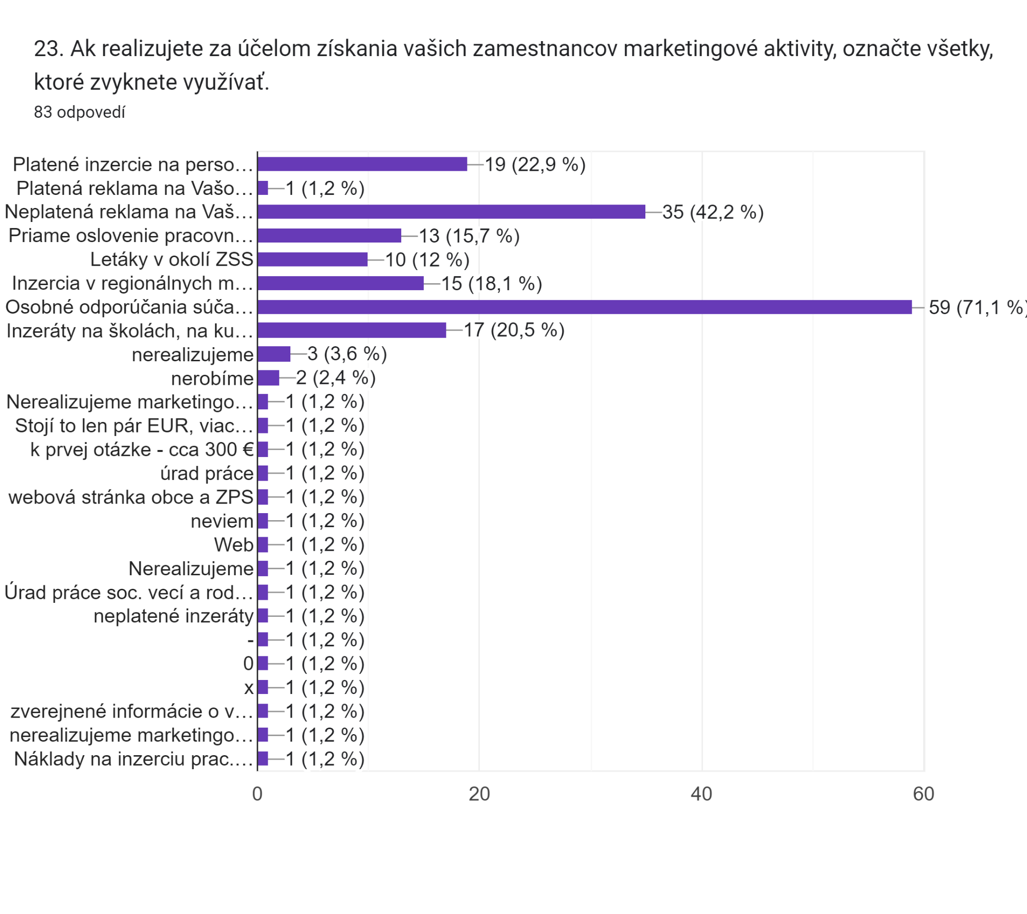 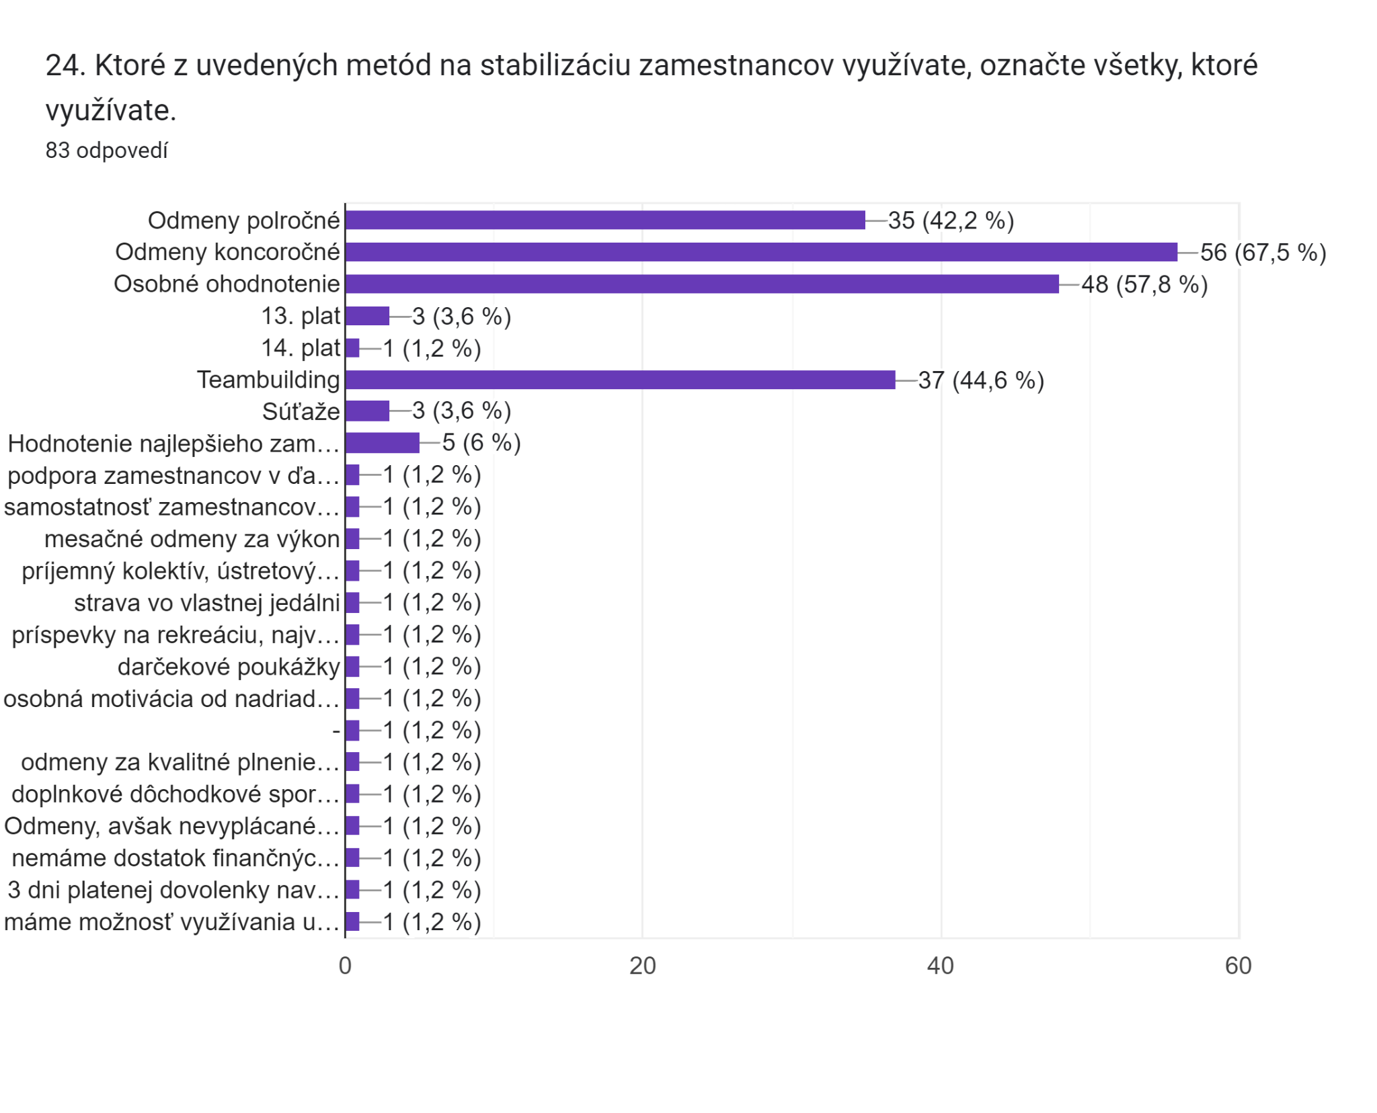 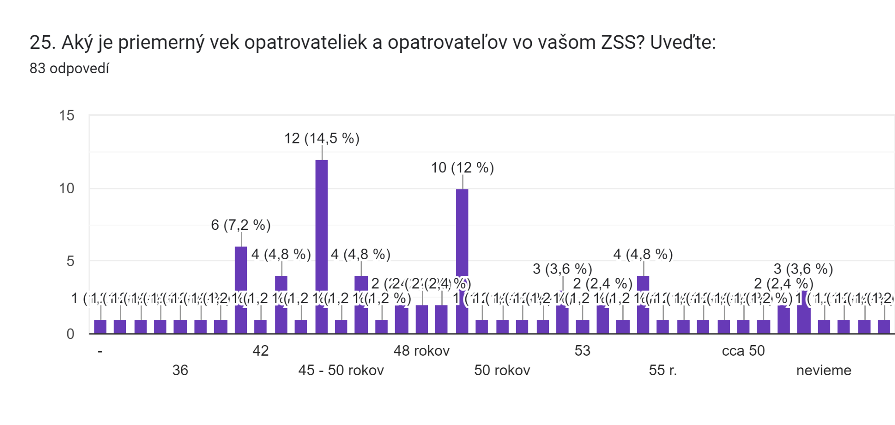 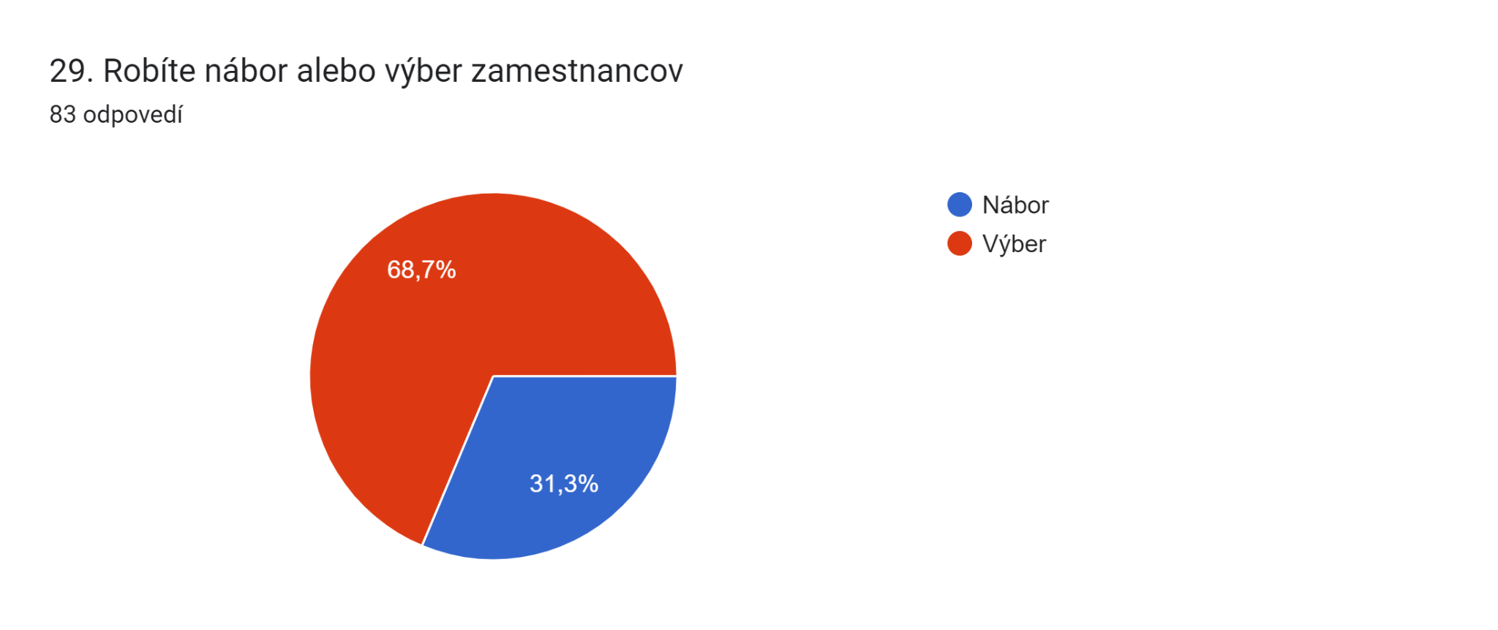

**PRÍLOHA č. 3.**

**Vyhodnotenie dotazníka pre poskytovateľov sociálnych služieb o realizácii marketingových aktivít nutných na riešenie troch problémov v tejto skupine neziskového sektora.**

**Otázky sa týkajú týchto menovaných aktivít:**

1. **Marketing na získavanie nových klientov**
2. **PR a budovanie značky a dobrého mena poskytovateľa**
3. **Fundraising na získavanie financií „navyše“ (2%, projekty, výzvy)**
4. **Marketing na získavanie nových zamestnancov**

**a samostatnou kapitolou sú v závere dotazníka otázky pre poskytovateľov: 1. Čo by mal urobiť štát, aby mladá generácia bola ochotná ísť pracovať do pomáhajúcich profesií a špeciálne do sociálnych služieb, 2. Čo je nutné komunikovať o téme sociálnych služieb k verejnosti. Odpovede sú veľmi inšpiratívne.**

**Odpovede na otázky dotazníka z vedenia organizácie Náruč, ktorej marketing je predmetom skúmania neboli zarátané do sumárnych čísiel, sú umiestnené v pravej časti sumárnych čísiel**

**Do dotazníka sa zapojilo 81 poskytovateľov sociálnych služieb z územia celého Slovenska.**

**SUMÁRNE ODPOVEDE NÁRUČ ODPOVEDE**

1. **Marketing na získavanie nových klientov**
2. Vyvíjate nejakú marketingovú činnosť na získavanie klientov sociálnych služieb?

Áno 38 Áno

Nie 41

Neviem 2

1. Máte v plánoch vašich rozpočtov zarátané náklady na tento marketing? Ak áno koľko E je to ročne?

Áno 8 (upresnenie koľko E ročne:300, 350, 500, 2 000, 2 180, 7 000, 30 000, „veľa“)

Nie 68 Nie

Neviem 5

1. Máte na získavanie nových klientov špeciálnu pozíciu medzi vašimi zamestnancami?

Áno 12

Nie 67 Nie

Neviem 2

1. Realizovali ste niekedy na poskytovanie Vašich služieb nejakú konkrétnu reklamu?

Áno 44 Áno

Nie 31

Neviem 6

1. Ak áno, robíte to pravidelne, alebo sporadicky?

Pravidelne 10

Sporadicky 71 Sporadicky

1. **PR a budovanie značky a dobrého mena poskytovateľa**
2. Realizujete nejaké plánované PR budovania značky a dobrého mena vášho zariadenia sociálnych služieb (ZSS), či vás ako poskytovateľa?

Áno 59 Áno

Nie 18

Neviem 4

1. Ak realizuje PR na budovanie značky a dobrého mena vášho ZSS zakrúžkujte aktivity a činnosti ktorými to robíte?:

* PR články v regionálnych médiách 34 Áno
* Fotky na FB 61 Áno
* Videá na FB 32 Nie
* Časopis v ZSS 6 Áno
* Iné (popíšte iné):

web 8 Áno

instagram 1 Nie

Linkedin, Google Ads, OOH reklama, reportáže v médiách, spoty rozhas Nie

Deň otvorených dverí Áno

Kalendár v minulosti Áno

darčeky s logom v minulosti Áno

letáky ‚ Áno

1. Máte na PR vytvorenú samostatnú pozíciu – samostatného zamestnanca?

Áno 3 Áno

Nie 77

Neviem 1

1. Ak nie, kto vykonáva túto PR činnosť?

Riaditeľ 32

Sociálny pracovník 26

Personalista 3

Štatutár 2

Ekonóm 1

Iné 12

Neodpovedalo 6

Zaujímavé odpovede niektorých poskytovateľov:

„Kto má čas!“, „Nikto“, „Externá firma“, „ad-hoc zamestnanec“, ...

1. Využívate na budovanie dobrého mena značky pozitívne reakcie klientov, či ich príbuzných?

Áno 68

Nie 9 Nie, žiaľ

Neviem 4

1. **Fundraising na získavanie financií „navyše“ (2%, projekty, výzvy)**
2. Uchádzate sa o príspevky z asignácie 2% daní?

Áno 50 Áno

Nie 21

Neviem 1

1. Ak áno, realizujete k 2% ročne nejakú kampaň?

Áno 46 Áno

Nie 11 (z tých čo sa uchádzajú o 2%)

Neviem 3

1. Aké prostriedky na túto kampaň využívate? Zakrúžkujte každú formu, ktorú využívate:

* Oslovenie zamestnancov 62 Áno
* Oslovenie príbuzných klientov 59 Áno
* Kampaň na webe 30 Áno
* Oslovenie prispievateľov 26 Áno

zo zoznamu darcom z predchádzajúceho roka

* Oslovenie dodávateľov 25 Nie
* Kampaň na FB a) neplatená 31 Áno

b) platená 2 Áno

* Inzercia v regionálnych médiách 4 Nie
* Videá na Yutube 2 Nie
* Bilboard 1 Nie
* Iné (networking, citilighty, letáky...) Nie

1. Koľko financií ročne viete získať z asignácie 2%?

150 – 1000 7

1000 – 2000 6

3000 10

3500-4000 4

5000 1

8000 2 8 000

10-15000 2

50 000 1

1. Má ju na starosti jeden človek, alebo je to práca tímu?

Jeden 24

Tím 44 tím

Iné 13

1. Na čo ste dané financie zväčša použili?

* priame pomôcky a produkty pre klientov 22
* náklady na zvýšenie kvality služby 20
* dofinancovanie nákladov na základnú službu 12
* opravy zariadení a budov 8
* kombinácia všetkých účelov 5 kombinácia
* iné... 13

1. Máte medzi vašimi zamestnancami samostatnú pozíciu projektového manažéra, ktorý získava peniaze „navyše“ z projektov a výziev?

Áno 10 Áno

Nie 69

Neviem 2

1. Ak nemáte na projektovú činnosť samostatného zamestnanca, kto túto činnosť vykonáva?

Riaditeľ 34

Sociálni pracovníci 9

Ekonomické oddelenie 5

Poverený pracovník 3

Vedenie 2

Tím 5

Ad hoc 1

Nikto 5

Zaujímavé odpovede: „Ochotní zamestnanci“, „Kto stíha!“, „Kto má čas“, „Asistentka“

1. Koľko projektov za posledné tri roky ste ročne realizovali a aký objem financií ste ročne cez projekty a výzvy získali?

* Odpovede sú od 0 E až po 500 tisíc E – pričom takto vysoké sumy v rámci projektov EÚ
* Ak by sme sa ale držali iba bežných menších a stredných projektov, tak výsledky sú veľmi zaujímavé: U poskytovateľa, kde majú určeného zamestnanca – projektového manažéra, ktorý za 3 roky získal pre poskytovateľa 26 projektov v objeme 791 000 E, čo je veľmi profesionálny výsledok, ale rovnako zaujímavý získala poskytovateľovi aj jeho riaditeľka – bez pozície projektového manažéra, ktorá dokázala získať 400 000 E za tri roky, a u ďalšieho poskytovateľa sociálny pracovník pri 3 projektoch 140 000 E. Avšak u poskytovateľ kde sa získavaniu zdrojov nevenoval nikto, ale „kto mal čas“, sú výsledky oveľa nižšie napríklad: za 3 roky 3 projekty za 35 000 E, u iného poskytovateľa kde sa tomu venoval „tím“ síce veľké množstvo projektov 89, ale v celkovej sume 30 000 E – dosť neefektívne - tak nízka suma na toľko projektov, inde za 3 roky 3 projekty za 800 E spolu, 4 projekty za 1000 E. Nejde teda o to, či sa fundraisingu a projektom venuje projektový manažér, či fundraiser, ale že sa im niekto programovo venuje a je za to zodpovedný jeden človek, hoci to môže byť práca a spolupráca tímu.

1. **Marketing na získavanie nových zamestnancov**
2. Realizujete za účelom získania vašich zamestnancov marketingové aktivity?

Áno 43 Áno

Nie 36

Neviem 2

1. Ak realizujete za účelom získania vašich zamestnancov marketingové aktivity, označte všetky, ktoré zvyknete využívať?

* Platené inzercie na personálnych weboch, agentúrach 18 Áno
* Platená reklama na Vašom webe, FB 1 Nie
* Neplatená reklama na Vašom webe, FB 32 Áno
* Priame oslovenie pracovných agentúr 10 Áno

ktoré dodajú konkrétneho zamestnanca

* Letáky v okolí ZSS 9 Nie
* Inzercia v regionálnych médiách 12 Nie
* Osobné odporúčania súčasných zamestnancov 52 veľmi Nie
* Inzeráty na školách, na kurzoch opatrovania.... 13 Nie
* Iné (UPSVA, web obce) Nie

1. Ktoré z uvedených metód na stabilizáciu zamestnancov využívate, označte všetky, ktoré využívate a určite poradie najefektívnejšej metódy ak to máte zhodnotené?

* Odmeny polročné 33 Nie
* Odmeny koncoročné 52 Áno
* Osobné ohodnotenie 42 Áno

---------------------------

* Kombinácia 3xO 14 0
* 13. plat 2 0
* 14. plat 0 0
* Tembulding 34 Áno
* Súťaže 3 0
* hodnotenie najlepšieho zamestnanca roka? Mesiaca? 5 Áno
* Iné (dovolenka nad rámec zákona, dovolenka navyše

odmeny ad-hoc podľa práce navyše,

doplnkové dôchodkové pripoistenie, darčekové poukážky, vzdelávanie, vzdelávanie

pomôcky pri práci na dvíhanie, osobná motivácia od nadriadených,

príjemný kolektív, pekné pracovné prostredie,

dávať priestor samostatnosti zamestnancov,

zosúlaďovanie pracovného a rodinného života,

**Zaujímavé odpovede:**

* Jeden z poskytovateľov ponúkal obrovské množstvo zamestnanenckých benefitov:

Polročné odmeny, koncoročné odmeny, financovanie vzdelávania, fyzio – cvičenie na pracovisku

* Iný zas kombináciu všetkých finančných benefitov: polročné a koncoročné odmeny, osobné ohodnotenie, 13. plat, teambulding

1. Aký je priemerný vek opatrovateliek a opatrovateľov?

* 30- 36 3 (zväčša terénne a ambulantné služby)
* 37-40 13 40
* 41- 50 49
* Nevie 12
* Neodpovedalo 4

1. Máte nejaký nápad, ktorý by podľa Vás vedel dostať mladých ľudí pracovať do sociálnych služieb?

* Lepšie finančné ohodnotenie, vyššie mzdy, zásluhové odmeňovanie
* Mzdu na úroveň priemernej mzdy v hospodárstve
* Lacnejšie bývanie
* Vzdelávanie a budovanie vzťahu k tej téme, pomáhaniu už na ZŠ a SŠ
* Zlepšenie statusu povolania, morálne ohodnotenie, spoločenská kredibilita
* Urobiť ten odbor lukratívnejším, priestor na vzdelanie a osobnostný rast
* Dobré pracovné prostredie
* Benefity, vyššie sociálne výhody, výsluhový dôchodok po odpracovaní 20 rokov,

1. Čo by mal podľa Vás urobiť štát, aby boli mladí ľudia ochotní ísť pracovať do sociálnych služieb?

* Lepšie finančné ohodnotenie, vyššie mzdy, zásluhové odmeňovanie
* Zvýšenie tarifných miezd
* Odstrániť viazanosť platovými triedami a stupňami
* Finančne stabilizovať celý systém
* Mzdu na úroveň priemernej mzdy v hospodárstve
* Racionalizovať sociálne služby
* Znížiť vzdelanostné kritériá na niektorých pozíciách
* Lacnejšie bývanie
* Vzdelávanie a budovanie vzťahu k tej téme, pomáhaniu už na ZŠ a SŠ
* Zlepšenie statusu povolania, morálne ohodnotenie, spoločenská kredibilita
* Benefity, vyššie sociálne výhody, výsluhový dôchodok po odpracovaní 20 rokov, relaxačné pobyty
* Prestať vytvárať dojem, že sociálne služby sú charita, lebo nie sú. Je to odoborná práca, ktorú treba dobre zaplatiť

1. Čo podľa Vás treba komunikovať verejnosti, aby bol záujem o prácu v sociálnych službách?

* Prestať vytvárať dojem, že sociálne služby sú charita, lebo nie sú. Je to odoborná práca, ktorú treba dobre zaplatiť
* Edukovať, že tá práca má veľký zmysel pre spoločnosť, je dôležitá, je krásna a výsledok vidíte hneď
* Pomáhanie je krásne a robí človeka šťastným
* Každý raz bude potrebovať pomoc ľudí zo sociálnych služieb
* Nedávať len negatívne správy o sociálnych službách – vyvažovať aj dobrými príkladmi
* Viac repzentovať a chváliť tých, čo sú vzorom – nielen raz za rok
* Je nutná štátom hradená kampaň na podporu zamestnanosti sociálnych služieb
* Rozvoj dobrovoľníctva (príklad Maďarska kde študenti musia odrobiť hodiny v sociálnych zariadeniach ako dobrovoľníci - podmienka k maturite,
* Zahrnúť ému pomoci seniorom do etiky, budovať vzťah k téme seniorov / výchova k téme
* Práca opatrovateliek nie je len o asistencii a hygiene. Je to pomáhajúca profesia kde pracovník je pilierom  oporou pre odkázaného.
* Odtabuizovať stárnutie a smrť – je to súčasť nášho života